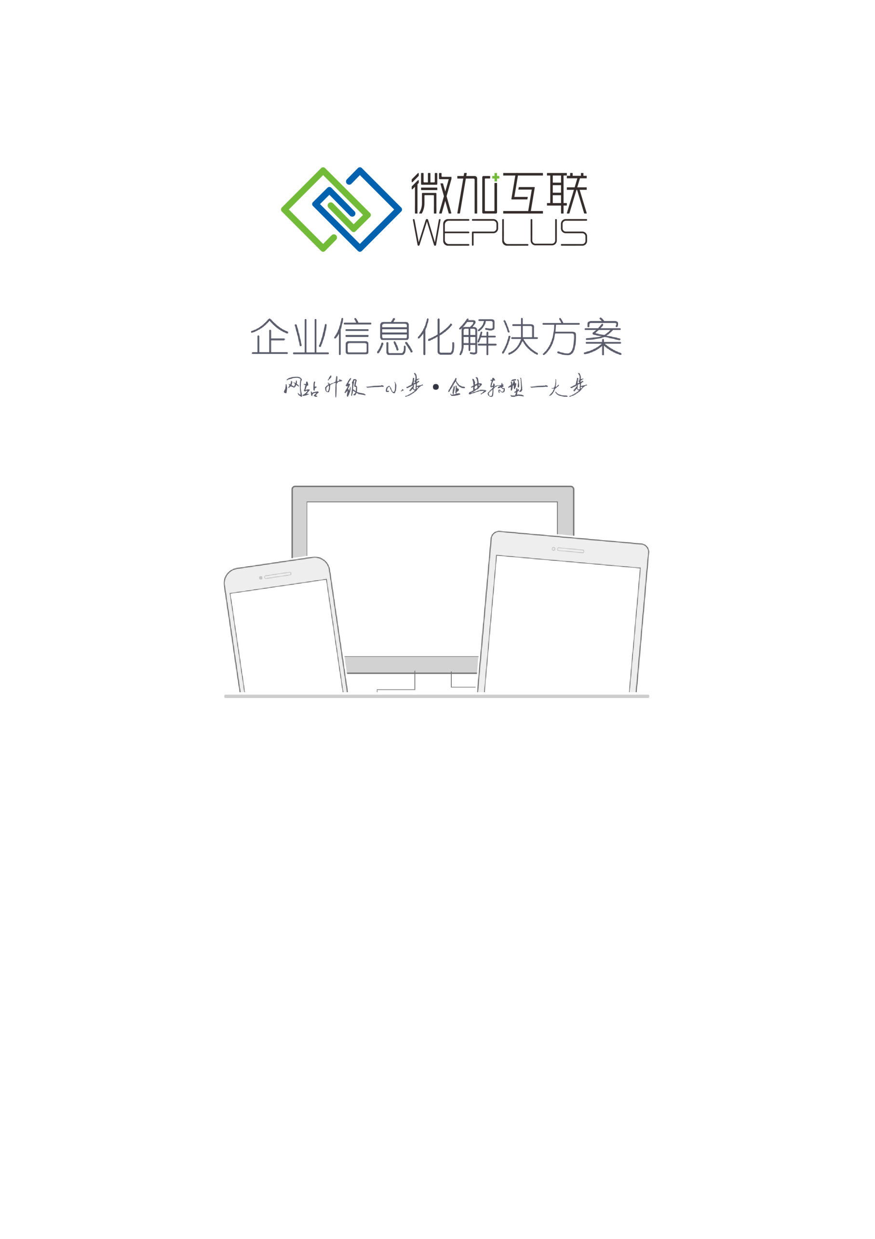

公司名称：
日期：2018年 月 日

企业基本信息
公司名称：
公司地址：
公司电话： |  | 联系邮箱：
相关负责人： |  | 手机号码：
负责人微信/QQ |  | 公司网址：
公司介绍：

网站基本资料
资料名称 | 是否有
网站名称
用于网站的矢量LOGO
公司品牌VI文件
公司品牌标准色RGB颜色值
网站拟用域名
需求参考网站
网站内容附件 | 补充资料以附件的方式上传
名词解释说明：
- 用于网站的矢量LOGO：如果贵公司已经有成熟的品牌形象，就提供相关的LOGO矢量图；
- 公司品牌VI文件：如果贵公司已经有成熟的品牌形象，可以提供相关的VI源文件方便做设计应用参考；
- 公司品牌标准色：此颜色用于网站主色调，如果有，请提供具体的颜色RGB值或者颜色文件；
- 网站拟用域名：如果已经有在使用的域名，可以填写；如果需要注册新的域名，可以填写几个备选的，由微加代这查询注册；
- 提供参考网站：可以提供一些公司认为在网站风格或者感觉上与自己公司的需要接近或者吻合的网站，方便设计师进行UI设计方向的把握；

网站栏目版块
选择 | 版块名称 | 版块说明
√ | 首页 | 根据企业业务和发展重点，展示一些重要版块的最新内容
 | 关于我们
 | — 公司简介 | 以单页图文形式展示公司简介
 | — 企业文化 | 以单页图文形式展示公司文化理念
 | — 组织架构 | 以单页图文形式展示公司组织架构
 | — 领导致辞 | 以单页图文形式展示公司领导致辞
 | — 联系我们 | 以单页形式展示公司名称和联系方式以及在线地图
 | 产品展示 | 以图文列表形式展示产品，点击列表可查看产品详情。  产品分类：
 | — 产品分类一 | 以图文列表形式展示产品，点击列表可查看产品详情。  产品分类：
 | — 产品分类二 | 以图文列表形式展示产品，点击列表可查看产品详情。  产品分类：
 | — 产品分类三 | 以图文列表形式展示产品，点击列表可查看产品详情。  产品分类：
 | 新闻中心
 | — 公司新闻 | 以新闻列表形式展示公司新闻，点击列表可查看新闻详情。
 | — 行业动态 | 以新闻列表形式展示行业资讯，点击列表可查看新闻详情。
 | — 媒体报道 | 以新闻列表形式展示媒体报道，点击列表可查看新闻详情。
 | 客户案例 | 以图文列表形式展示案例，点击列表可查看案例详情。  案例分类：
 | — 案例分类一 | 以图文列表形式展示案例，点击列表可查看案例详情。  案例分类：
 | — 案例分类二 | 以图文列表形式展示案例，点击列表可查看案例详情。  案例分类：
 | — 案例分类三 | 以图文列表形式展示案例，点击列表可查看案例详情。  案例分类：
 | 图库展示
 | — 企业风采 | 以图片列表形式展示企业风采，点击列表可查看图库详情。
 | — 办公环境 | 以图片列表形式展示公司办公环境，点击列表可查看图库详情。
 | — 生产车间 | 以图片列表形式展示公司生产车间，点击列表可查看图库详情。
 | — 企业荣誉 | 以图片列表形式展示公司企业荣誉，点击列表可查看图库详情。
 | 在线反馈 | 以表单方式提交相关信息，网站管理员可在后台查看用户提交的信息。  提交信息：公司名称、联系人、电话、反馈内容......
 | 视频管理 | 展示公司宣传视频，方便浏览者在线观看。
 | 在线报名 | 网站管理员发布活动，用户前台可以在线提交报名资料。
 | 下载中心 | 发布下载资料，提供给用户下载。
 | 问卷调查 | 发布问卷调查，通过调查获取用户反馈信息。
如有更多栏目版块需求可以按照格式提供
 | 版块名称 | 版块说明

企业注册域名所需资料
信息分类 | 名称 | 对应内容
域名 | *填写您需要注册的域名  （或不知道如何决定就写无）
域名所有者  中文资料 | *域名所有者单位名称（中文）
域名所有者  中文资料 | *单位法人姓名（中文）
域名所有者  中文资料 | *域名管理联系人（中文）
域名所有者  中文资料 | *通讯地址（中文）
域名所有者  中文资料 | *邮编
域名所有者  中文资料 | *带区号固定电话
域名所有者  中文资料 | *手机号码
域名所有者  中文资料 | *电子邮箱
域名所有者  英文资料 | 提醒： com等国际域名的所有者信息以英文为准，请不要缩写或简写。系统已自动翻译成拼音全拼，如您有英文名称或翻译有误，请直接进行修改。通讯地址（英文）请按照从小地址到大地址填写。
域名所有者  英文资料 | *域名所有者单位名称（英文）
域名所有者  英文资料 | *单位法人姓名（英文）
域名所有者  英文资料 | *域名管理联系人（英文）
域名所有者  英文资料 | *通讯地址（英文）
实名认证所需材料 | *公司营业执照副本扫描件带红章
实名认证所需材料 | *域名管理联系人身份证双面彩色扫描件

